标注软件
产品架构：以「视频帧 + 多模态大模型」混合标注为核心理念，将传统多边形 / 矩形人工标注与大模型智能标注融合在同一画布中，通过类视频播放的方式对连续帧进行时序标注，相比逐帧静态标注效率提升 3–5 倍。
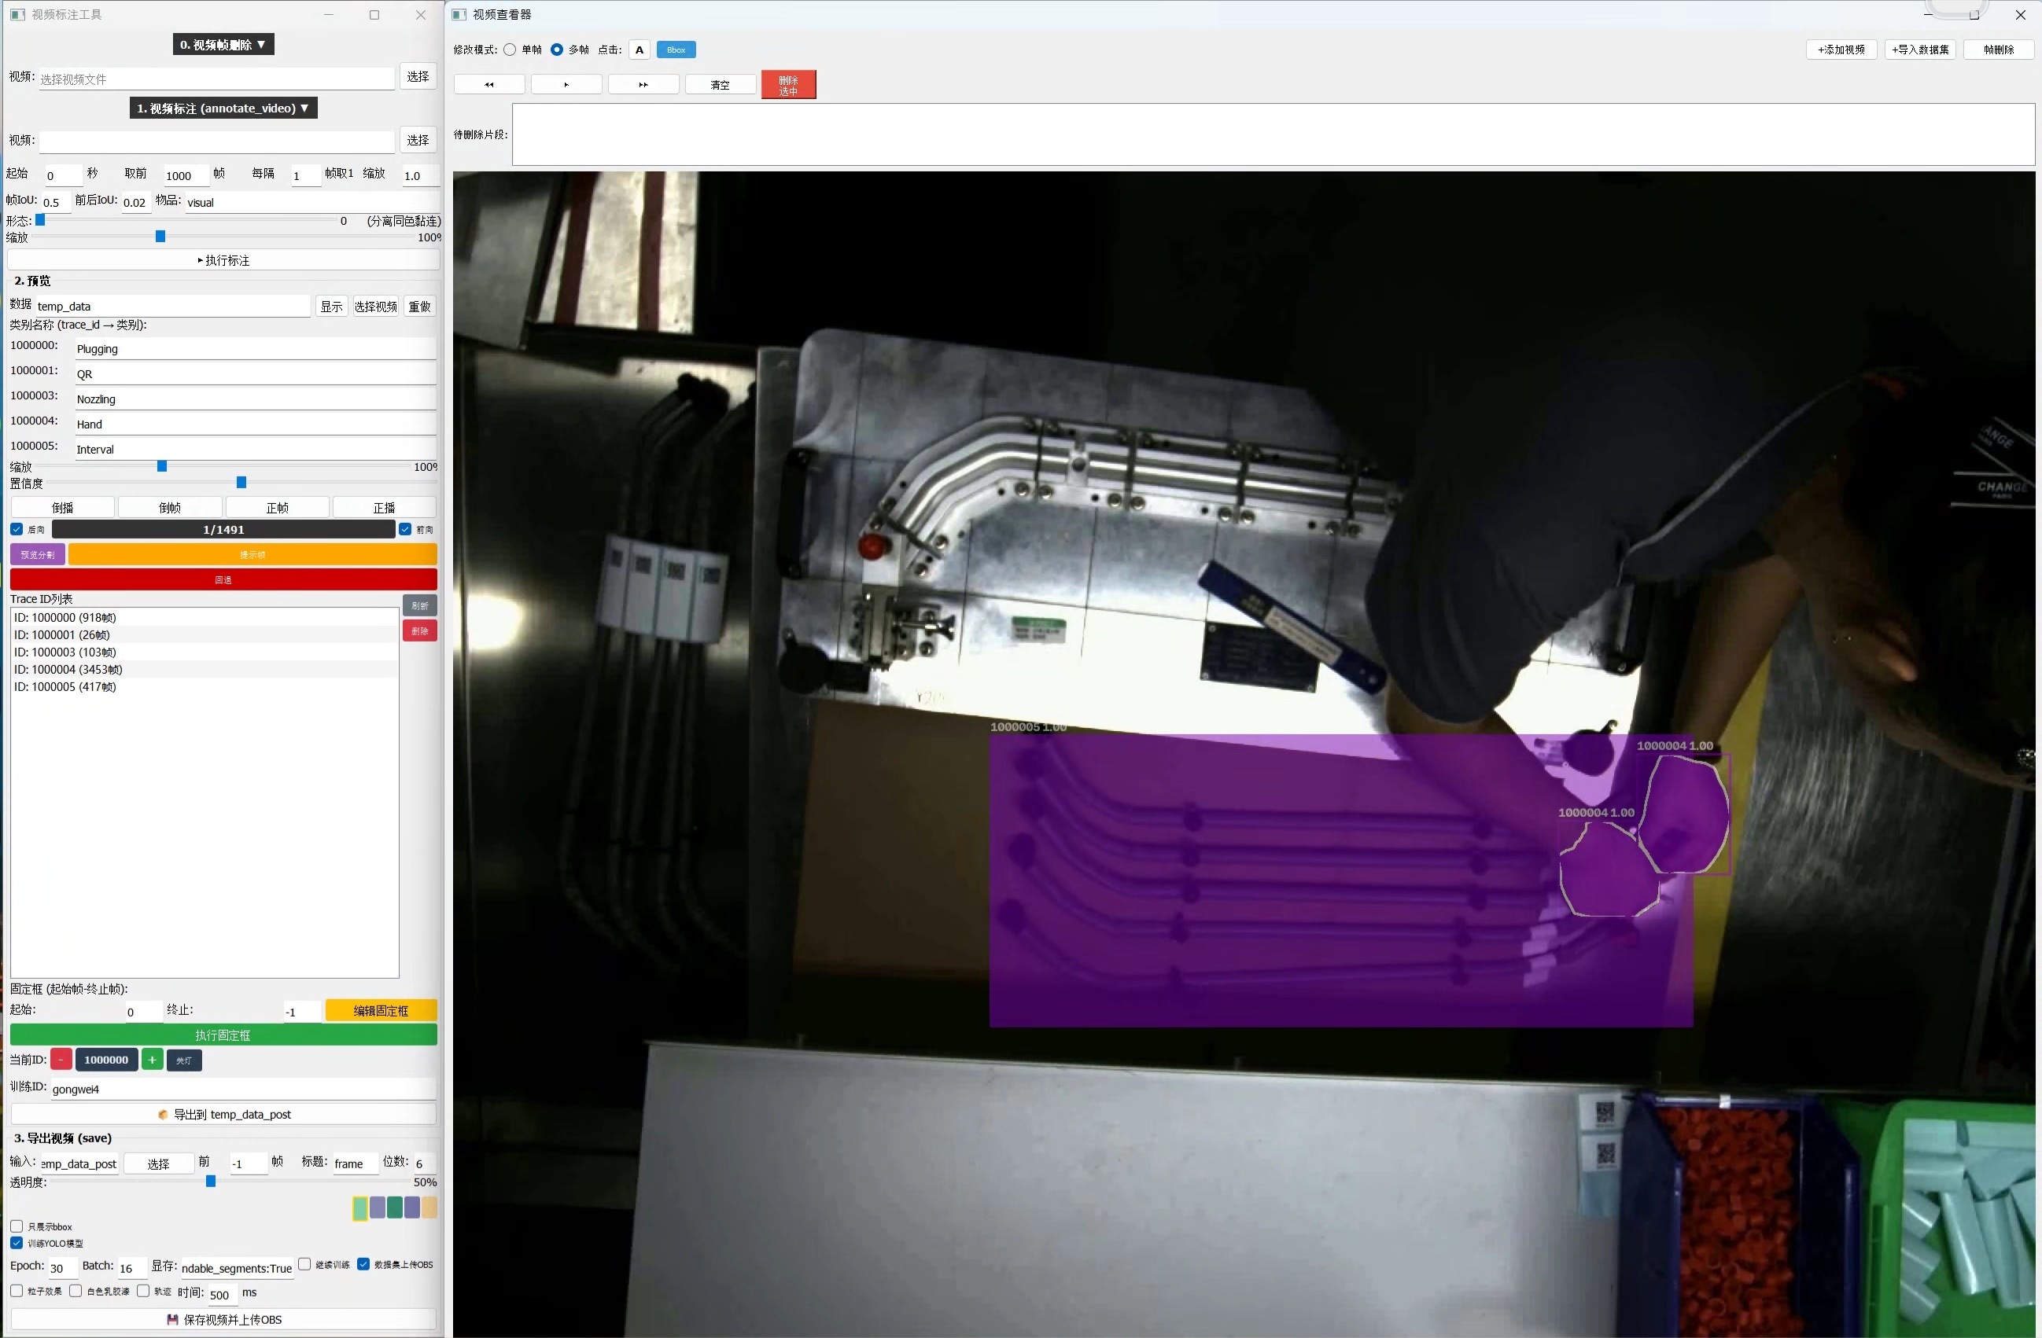
视频预处理：内置 A–B 段剪切工具，可在时间轴上拖动起点 / 终点剪掉片头、片尾及无待识别物体的过渡帧；支持批量抽帧、自定义抽帧间隔（每秒 N 帧或每隔 M 秒一帧），并可一键预览剪切前后的样本分布。
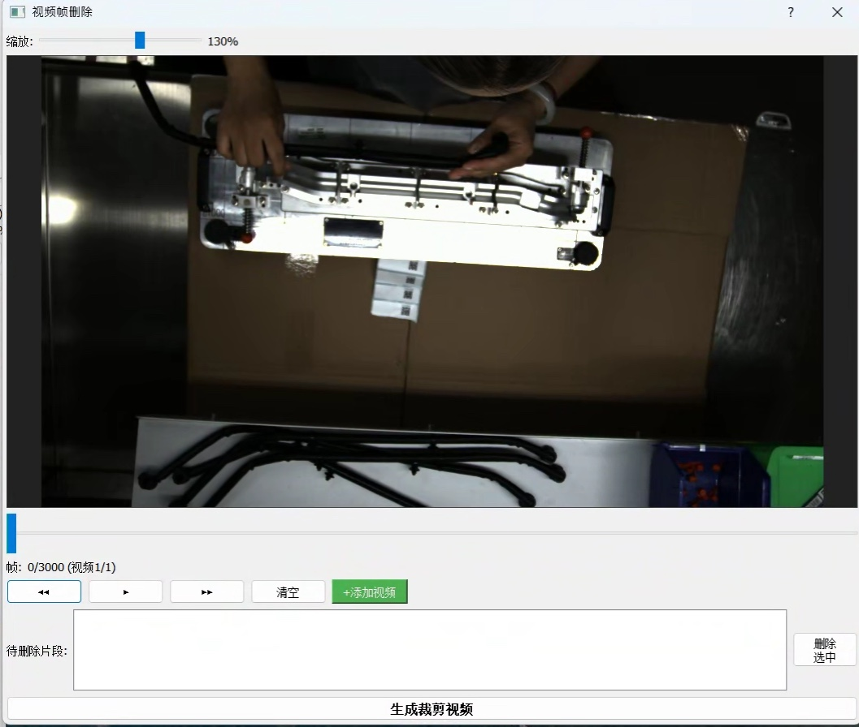
语义标注：基于大语言 + 视觉融合的多模态模型，提供「文本提示」与「框选提示」双通道输入——既可输入「请标注画面中所有螺丝」这样的语义指令，也可先画一个粗框再让模型补全；自动输出 COCO 与 YOLOv8 两种主流格式标注文件，类别体系自定义。
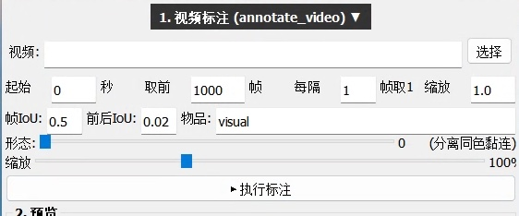
标注后处理：以 trace id 串联同一目标在连续帧中的所有标注框，便于人工快速审核；操作员可一键剔除模型误判标注、对漏检目标补充人工标注，或直接接管为纯人工标注模式；支持标注版本管理（v1/v2）与差异比对。
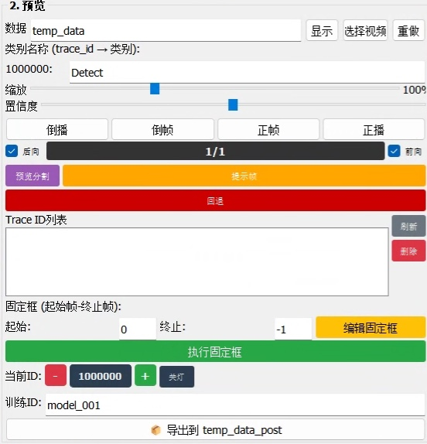
导出与训练对接：标注完成后可在软件内一键导出训练样本预览视频（含标注可视化叠加），并生成可直接用于 YOLOv8 / MMDetection / Detectron2 等主流训练框架的数据集目录结构；同时输出模型权重训练入口，无需离开软件即可完成「标注 → 训练 → 评估」闭环。
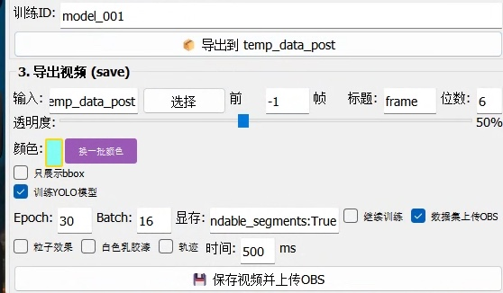
— END —

